PROIECT BAZE DE DATE

Nume: Nichifor Mihai-Daniel
Grupa: 1040
An: 2
Seria: B

Tema aleasă-Bancă

Descrierea temei economice alese
Am ales să concep o bază de date pentru o instituție bancară, deoarece în zilele noastre este nevoie tot mai mult de astfel de structurări într-un sistem în domeniile economice și nu numai. Băncile sunt entități ce se ocupă extrem de mult cu gestionarea informației, de la sucursale până la mii de clienți, carduri, tranzacții etc., făcute zilnic în zilele noastre.
Sistemul bancar este cel mai semnificativ centru al economiei contemportane. Acesta facilitează enorm circulația banilor între persoane fizice, juridice, agenți economici etc.
Pentru ca o bancă să funcționeze cât mai optim, aceasta are nevoie de o serie de componente esențiale pentru informațiile proceselor interne și externe. Astfel în baza mea de date, am inclus următoarele înregistrări: țări, sucursale, departamente, angajați, clienți, carduri, tranzacții, conturi de economii, credite și asigurări. Acestea reprezintă o parte semnficativă, în lipsa cărora o bancă nu prea ar putea avea sens. Am inclus câteva țări, cu accent pe una singură, la fel și sucursale, de unde am creat o serie de departamente ce includ angajați ai băncii cu roluri specifice departamentelor, acționând ca agenți economici individuali al căror scop este maximizarea utilității personale, corelat însă și cu scopul băncii, acela de a-și maximiza performanța financiară, profitul.
Pentru maximizarea acestei performanțe e nevoie de clienți, ce folosesc produsele și serviciile destinate băncii: carduri unde se efectuează tranzacții, ce au un comision care revine băncii; credite, unde clienții (persoane fizice/juridice) se împrumută de la bancă pentru diverse scopuri (achiziționarea unei locuințe, deschiderea/finanțarea unei firme, investiții etc.) în schimbul unui preț, numit dobândă, ce are o valoare procentuală stabilită în urma unor circumstanțe interne/ externe; conturi de economii, unde clienții depun bani într-o bancă de care aceasta se poate folosi pentru finanțarea creditelor și există din nou o dobândă ce le este oferită clienților ca recompensă a depunerii activelor financiare pe termen scurt sau lung; asigurări private, unde clienții plătesc o primă și beneficiază de despăgubiri în cazul apariției riscurilor prevăzute de contractul de asigurare, în conformitate cu tipul asigurării: viață, sănătate, locuință, călătorie etc. Astfel am ajuns la concluzia de a crea tabele în acest sens, clienți care pot deține carduri, unde sunt efectuate tranzacții, conturi de economii, credite și asigurări.
Desigur, există multe alte detalii pe care nu le-am inclus și există în bănci. Cum ar fi pensia privată obligatorie, administrată de multe dintre bănci (pilonul 2), respectiv pensia privată facultativă (pilonul 3), însă m-am limitat la complexitate, întrucât scopul acestui proiect este de a pune în practică o parte din comenzile importante SQL și nu de a arăta cunoștințele în domeniul bancar.
În concluzie, proiectarea unei baze de date bancare implică transpunerea unor reguli financiare într-o structură logică de tabele și relații. Succesul economic al băncii depinde direct de rapiditatea cu care aceste date sunt procesate și de claritatea informațiilor oferite conducerii pentru luarea deciziilor strategice.
Capturi de ecran pentru toate comenzile folosite în proiect și afișarea acestora!
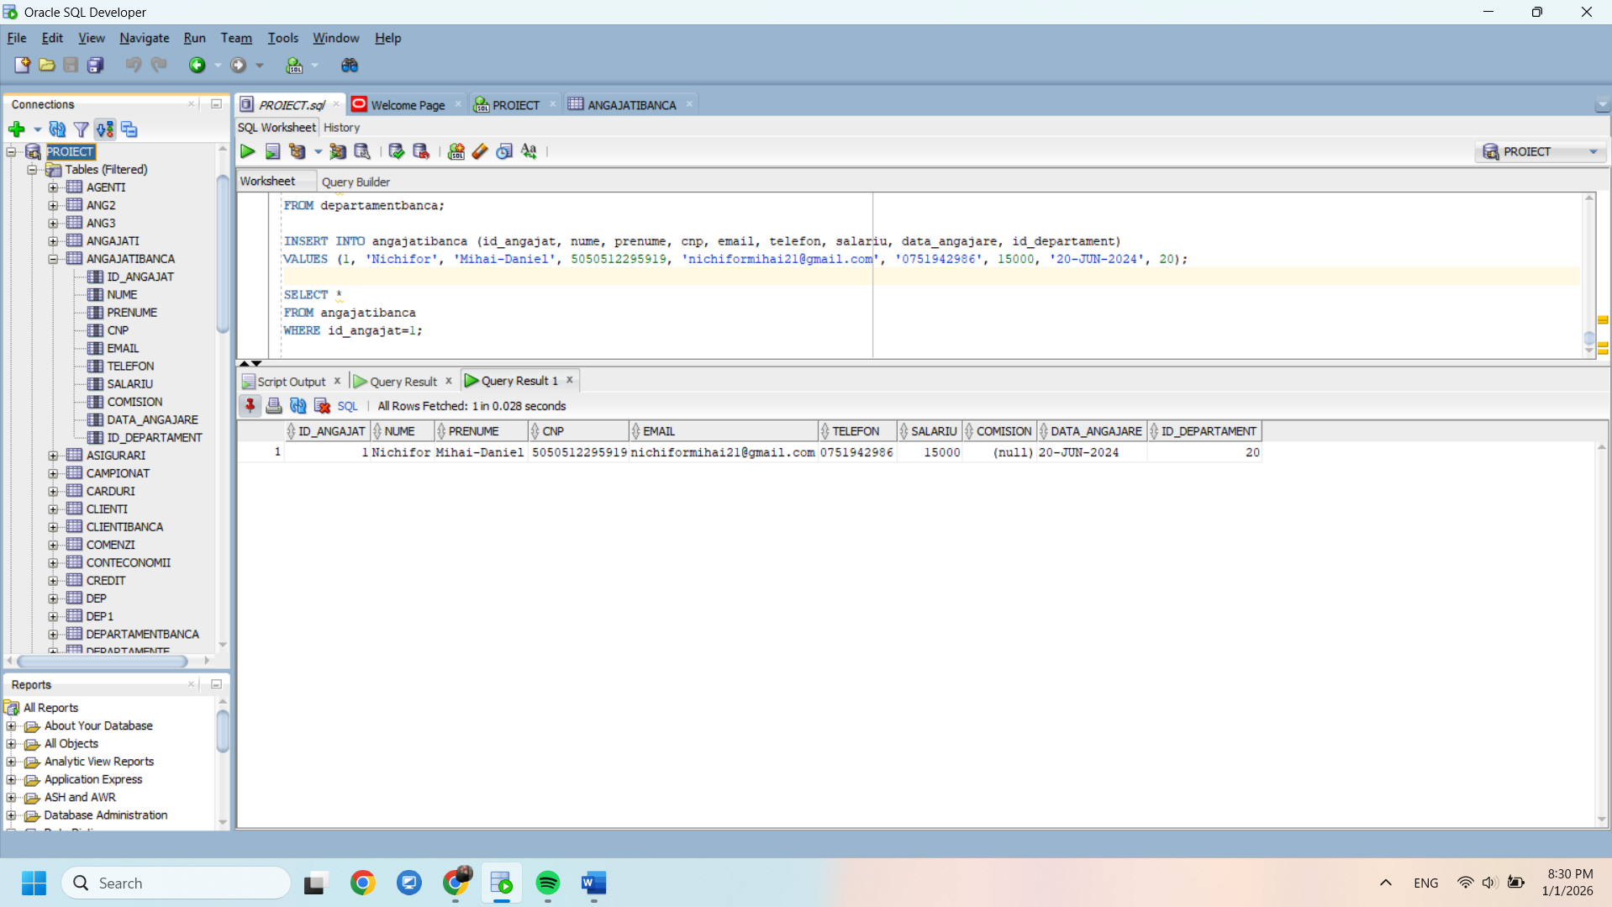
Înregistrare în tabela AngajațiBancă cu numele meu!!

SCHEMA CONCEPTUALĂ
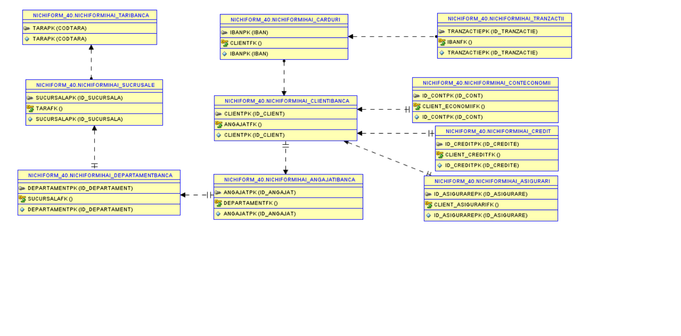

TABELELE AU FOST REDENUMITE LA FINAL DUPĂ NUMELE MEU, CONFORM CERINȚEI DIN PROIECT, CÂND LE-AM CREAT ȘI AM LUCRAT PE BAZA LOR NU ESTE REGĂSIT FORMATUL numeprenume_tabela. DUPĂ POZELE CU CREAREA TABELELOR EXISTĂ ȘI UN PRINTSCREEN, UNDE AM EXECUTAT COMENZILE DE REDENUMIRE.

Creare Tabel TariBanca
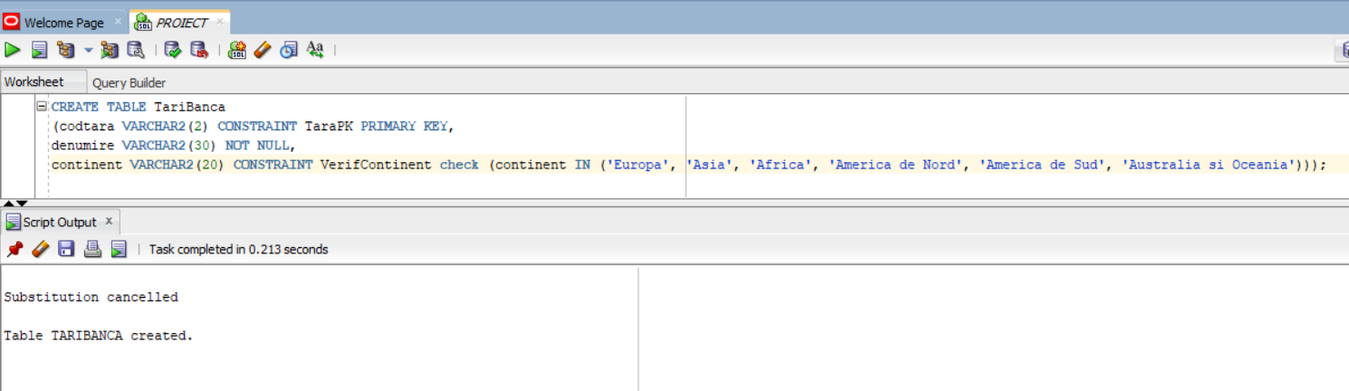

Creare Tabel Sucursale
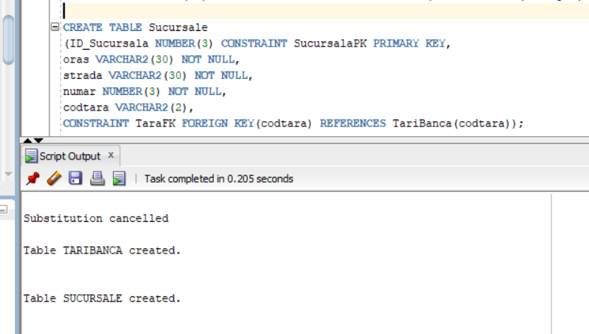

Creare Tabel DepartamenteBanca
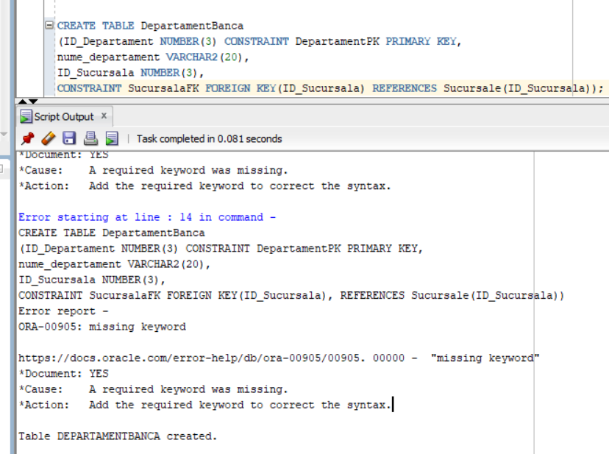
Creare Tabel AngajatiBanca
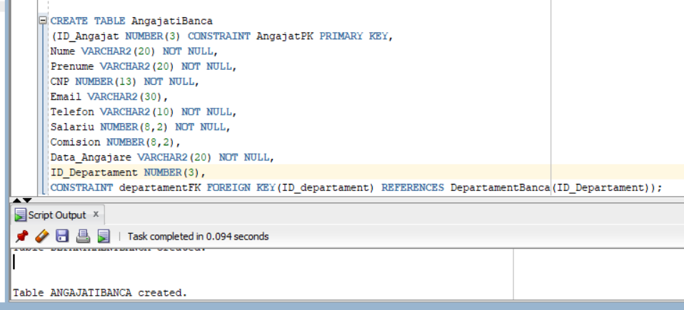

Exemplificare Comenzi (LDD) DROP si FLASHBACK
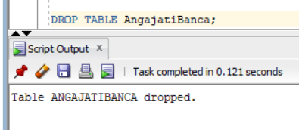

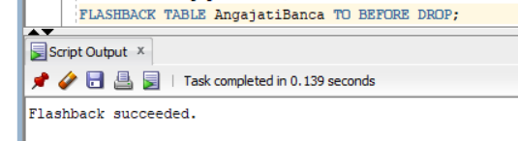

Creare Tabel ClientiBanca
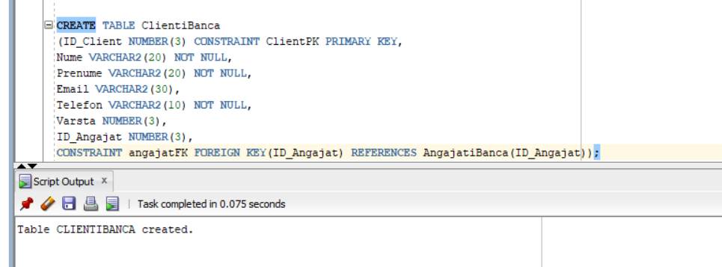

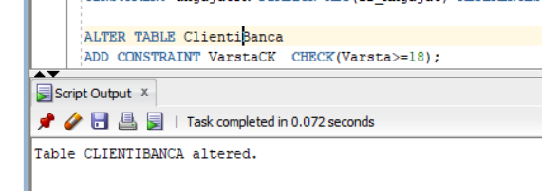
Adăugare Restricție de Vârstă pentru client, cu ajutorul comenzii ALTER (comanda LDD)

Creare Tabel Carduri
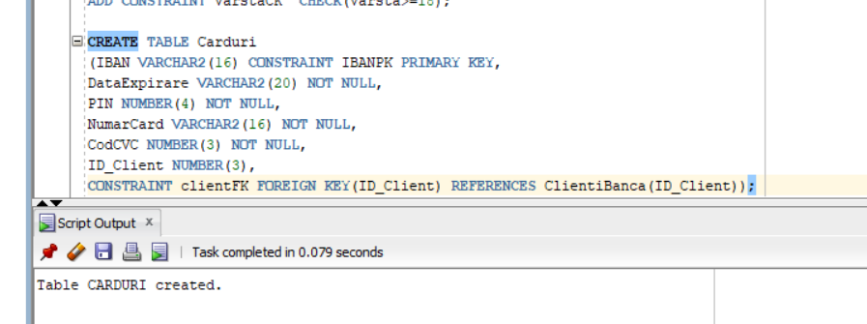

Creare Tabel Tranzactii
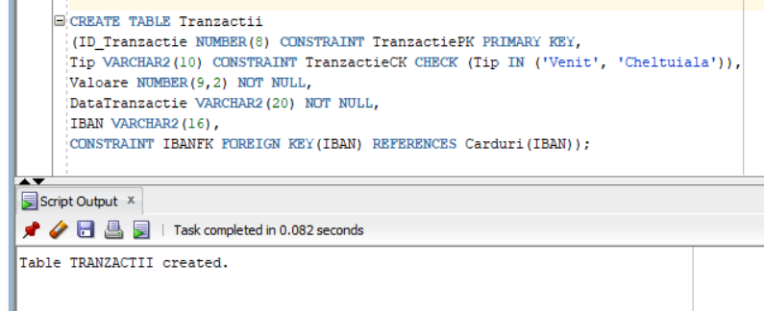

Creare Tabel ContEconomii
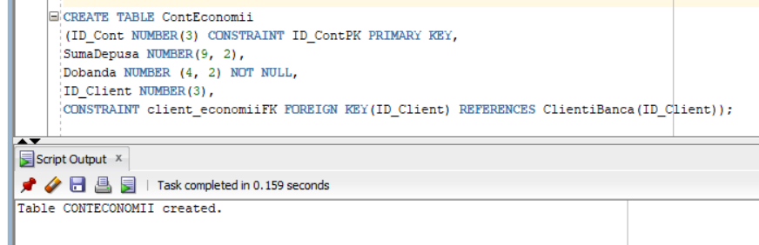

Creare Tabel Credit
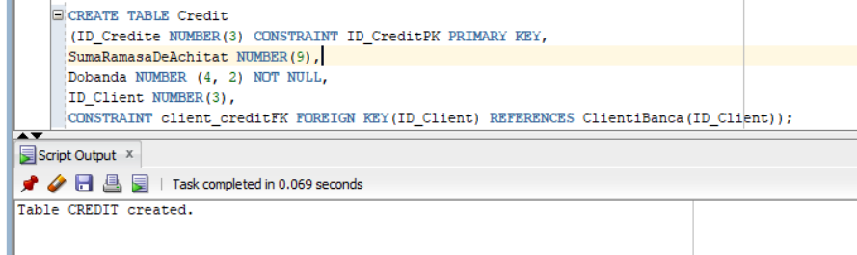

Creare Tabel Asigurari
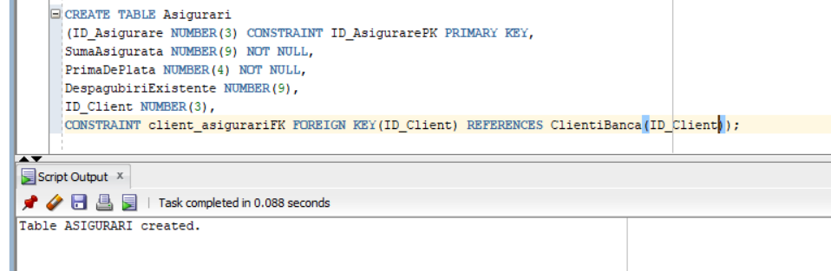

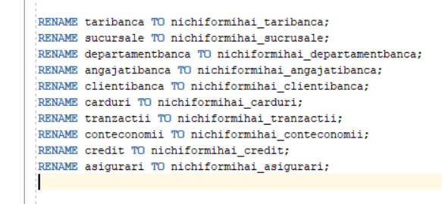
Redenumire tabele

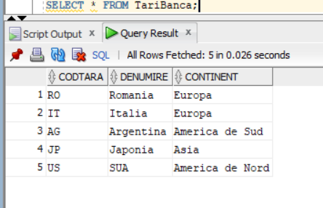
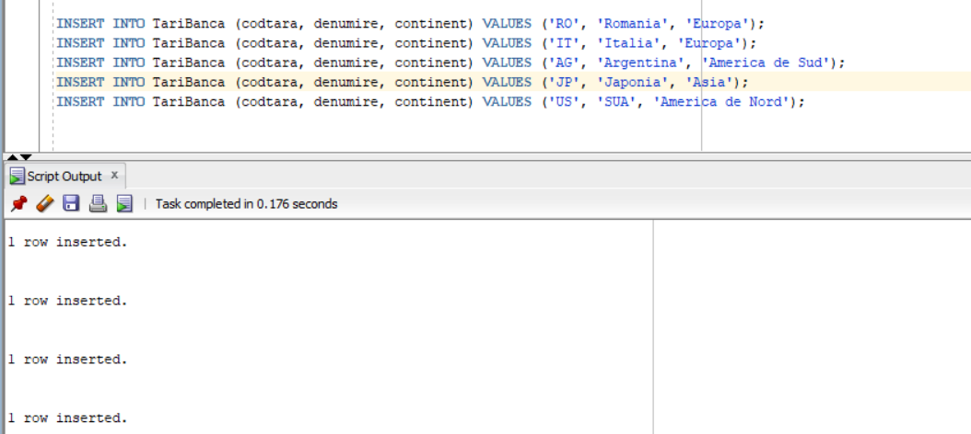
Adăugare date în tabela Țări

Adaugare date în tabela Sucursale
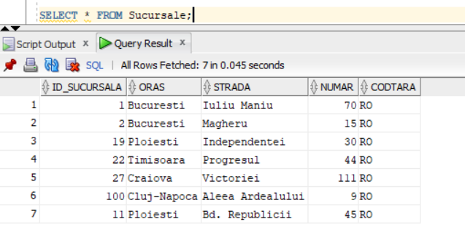
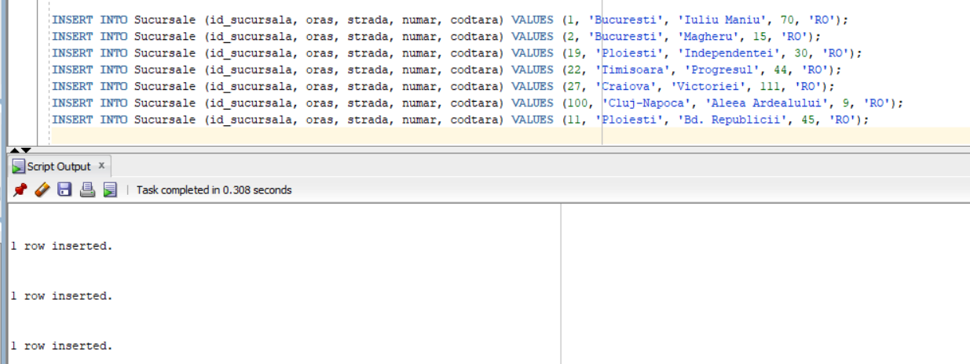

Adăugare date în tabela DepartamentBanca
Inserare 10 departamente întâlnite frecvent într-o bancă. Am pus accent cu aceste departamente pe o sucursală din Ploiești, după cum se observă și apariția foarte frecventă a cheii străine 11 (specifică pt o sucursală din Ploiești)
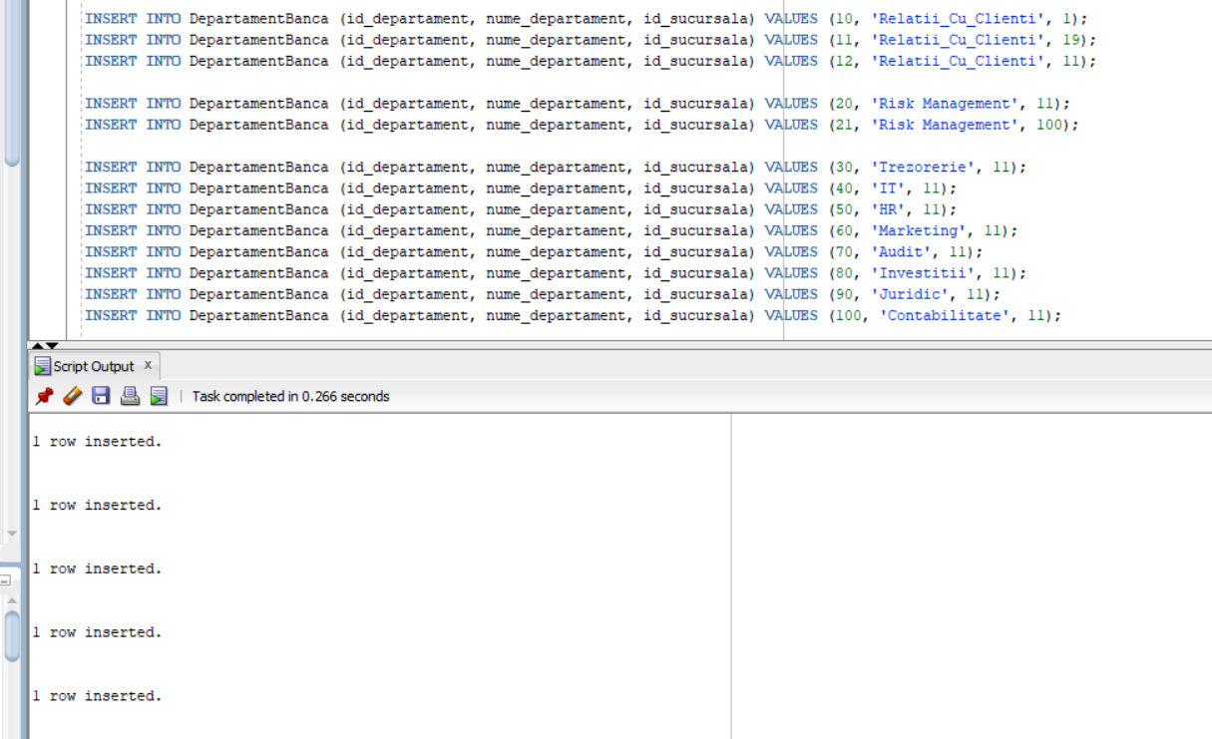
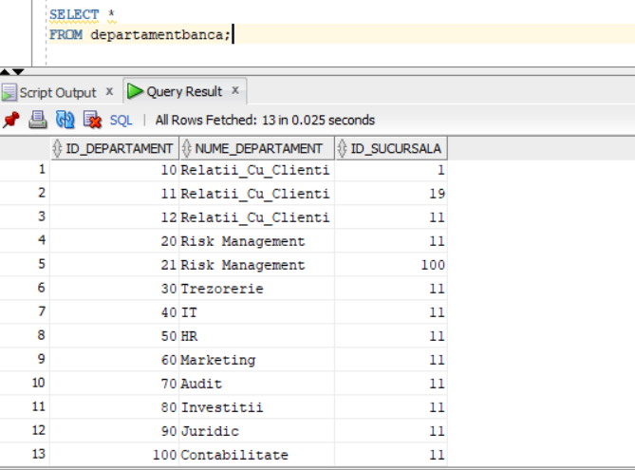
Afișarea departamentelor băncii

Adăugare date angajați (în departamente):
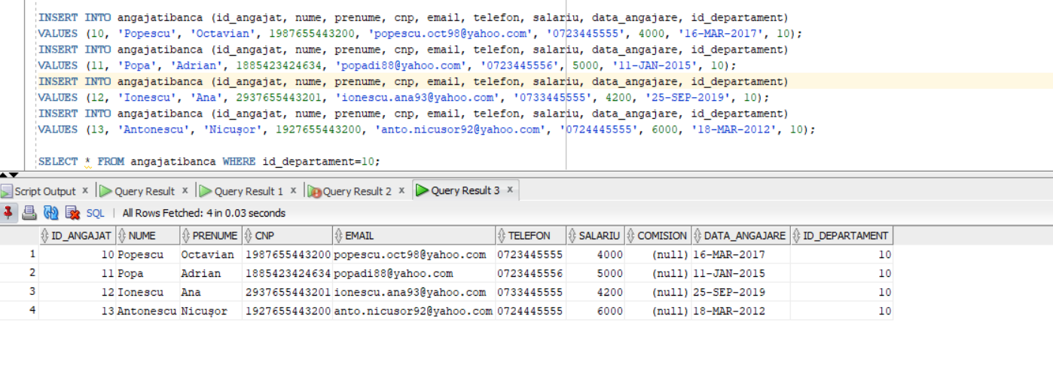
- Relații_Cu_Clienți
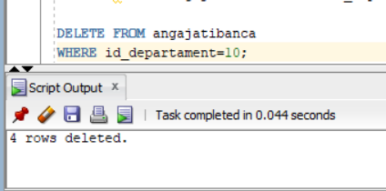
Eliminare angajați, cu ajutorul comenzii DELETE (i-am inserat din nou însă în departamentul 12, corespunzător sucursalei din Ploiești)

- Risk Management

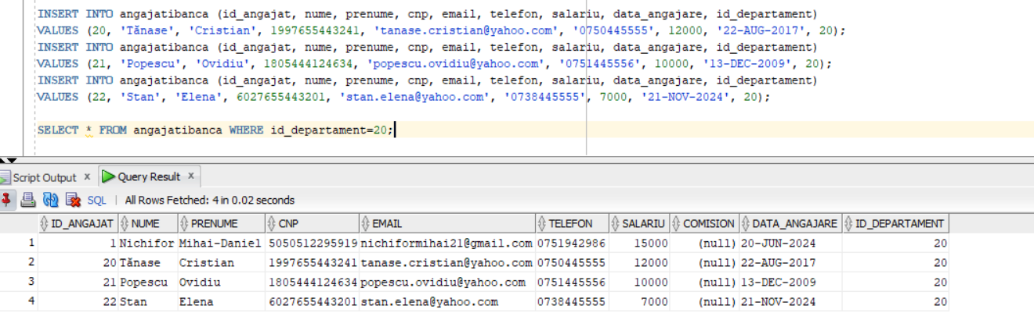

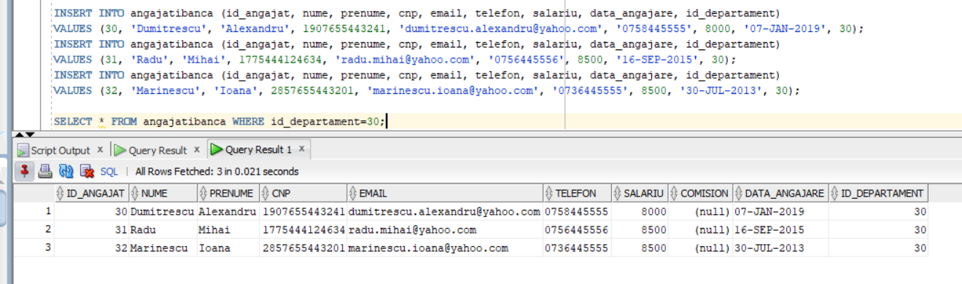
- Trezorerie

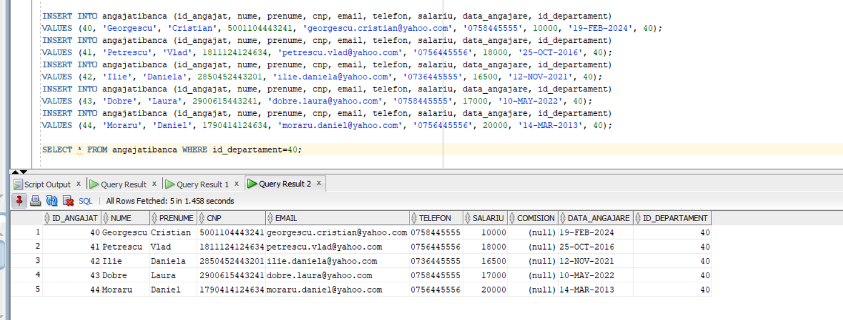
- IT

- HR
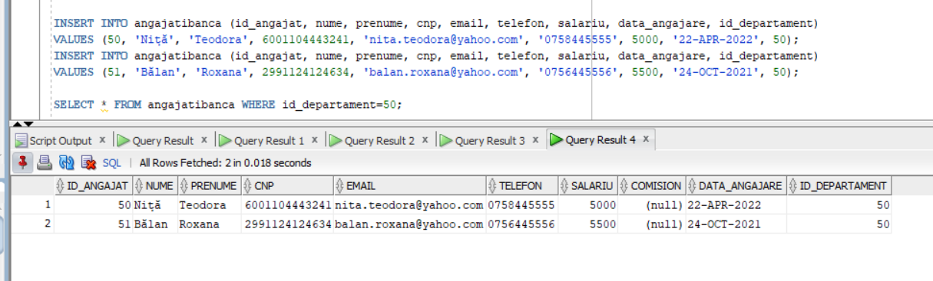

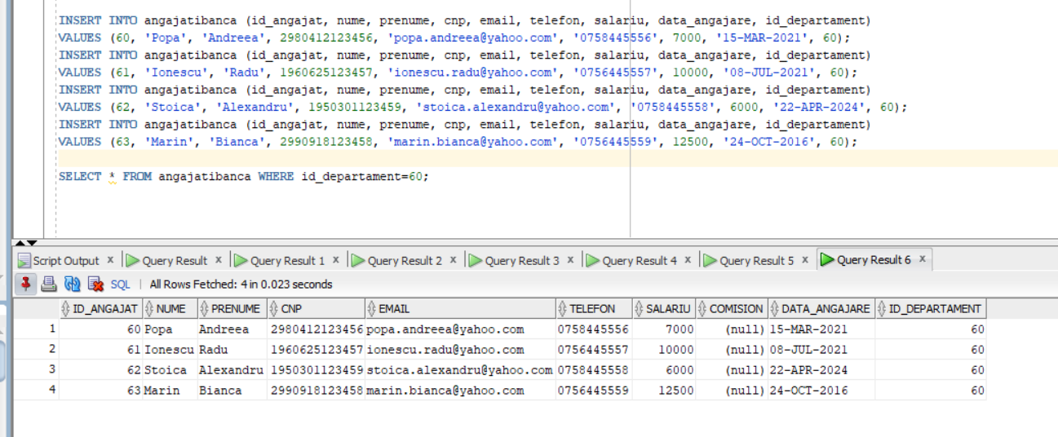
- Marketing
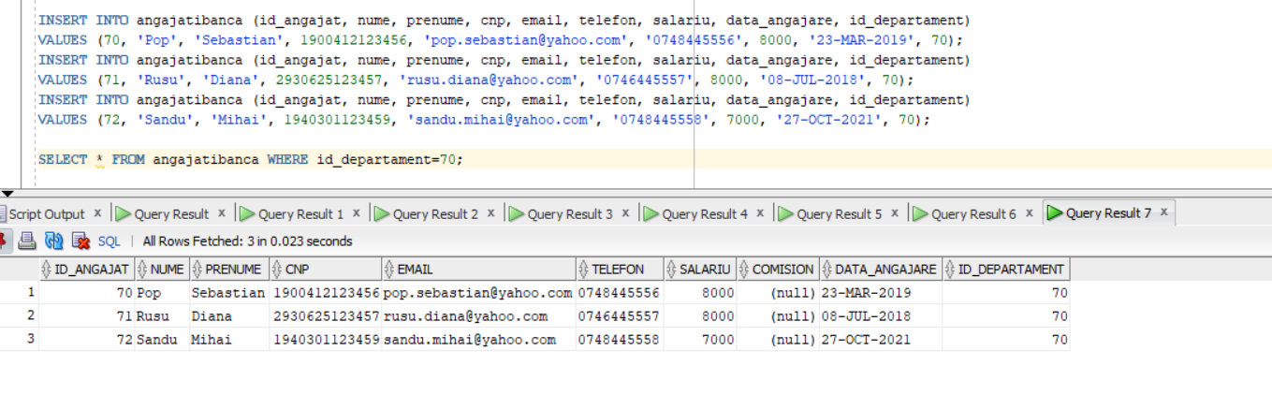
- Audit

- Investiții
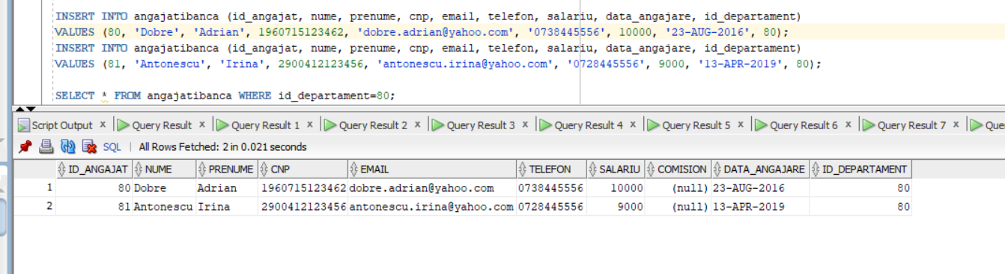

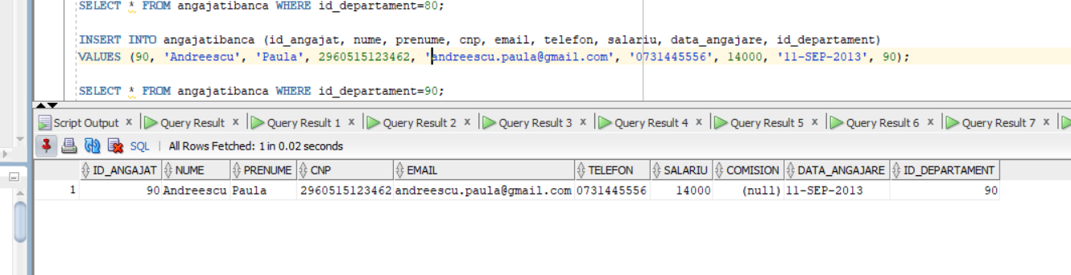
- Juridic

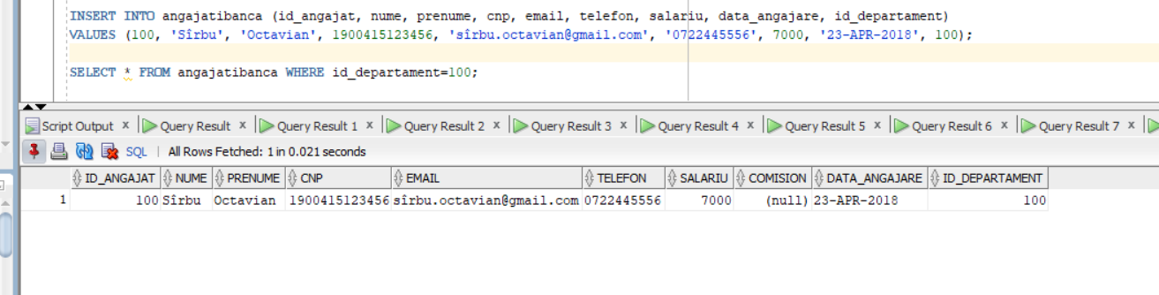
- Contabilitate

Adăugare date în tabela clienți
Am alocat pentru fiecare angajat din departamentul de relații cu clienții câte 4 clienți ce vor deține carduri.
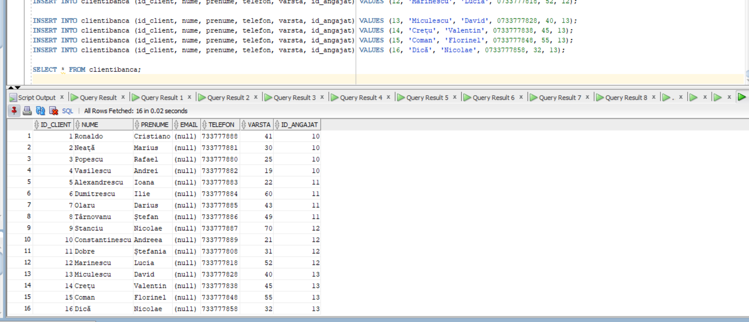

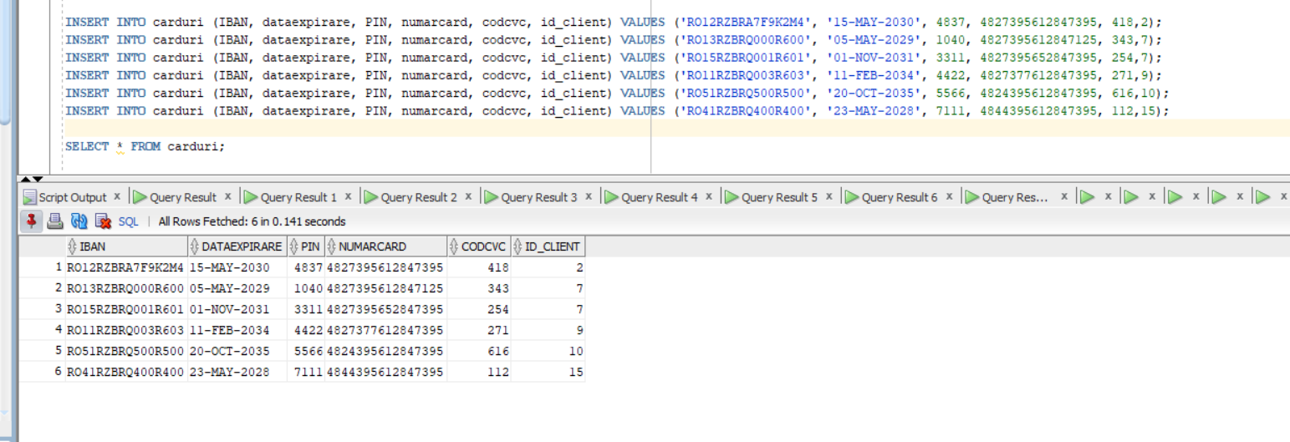
Adăugare date în tabela carduri

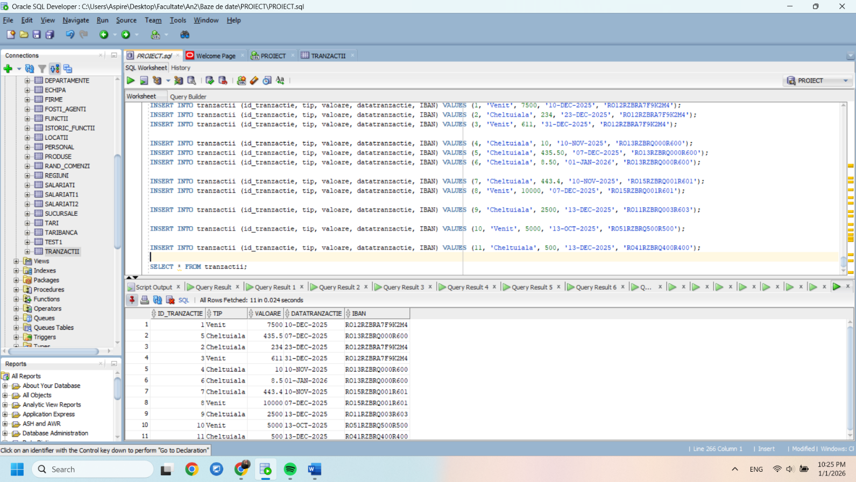
Adăugare date în tabela tranzacții

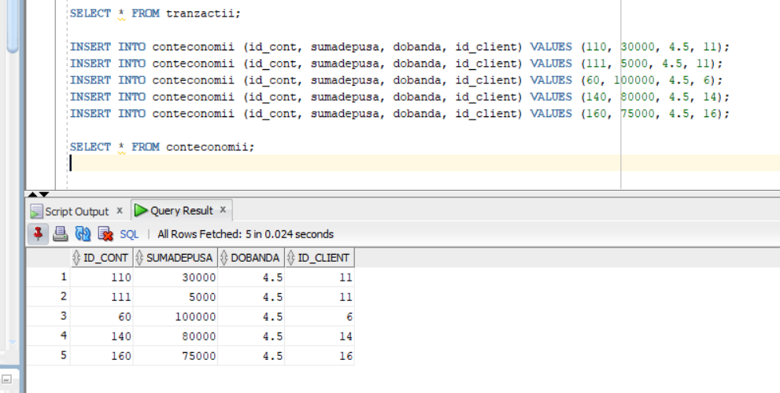
Adăugare date în tabela ContEconomii

Adăugare date în tabela Credit
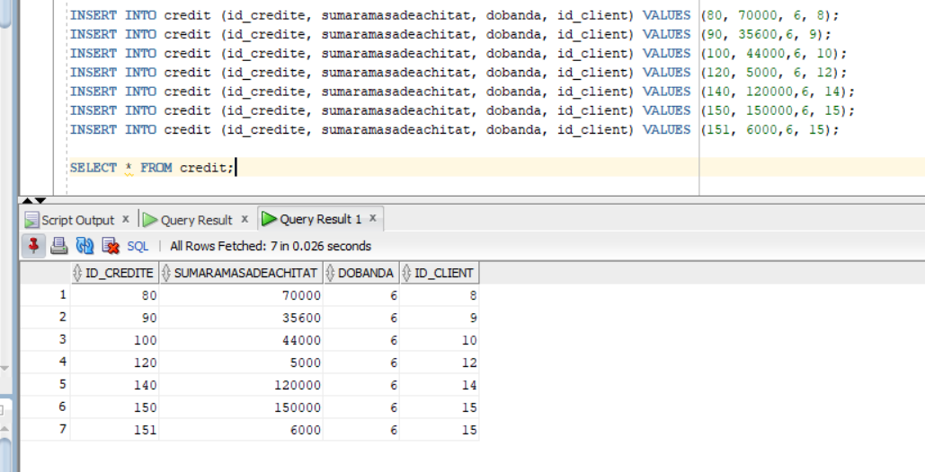

Adăugare date în tabela Asigurări.
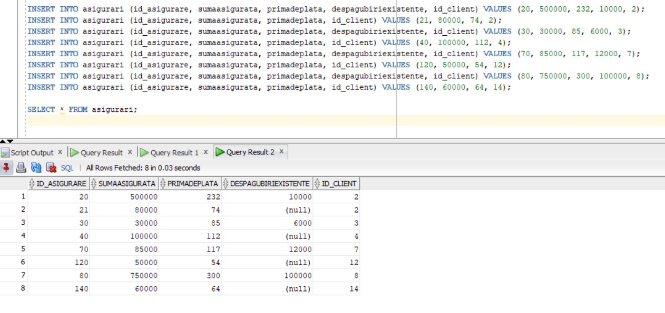

Cerințe alcătuite pe baza acestor date
- Afișare salariu mediu pe departament+nume departament
SELECT nume_departament, ROUND(AVG(salariu),2) Salariu_Mediu
FROM angajatibanca a, departamentbanca d
WHERE a.id_departament=d.id_departament
GROUP BY nume_departament;
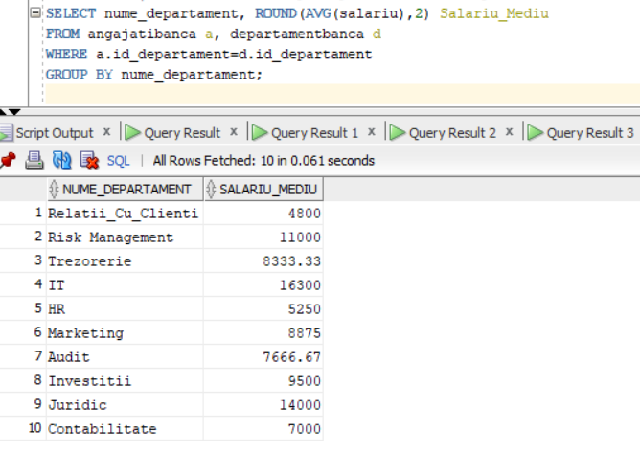

- Afișare număr tranzacții pe client+numele clientului; apoi afișarea clienților doar cu minim 3 tranzacții efectuate
SELECT nume, prenume, COUNT(t.IBAN) Numar_Tranzactii
FROM tranzactii t, clientibanca cb, carduri c
WHERE t.IBAN=c.IBAN AND cb.id_client=c.id_client
GROUP BY cb.nume, cb.prenume
HAVING COUNT(t.IBAN)>=3;
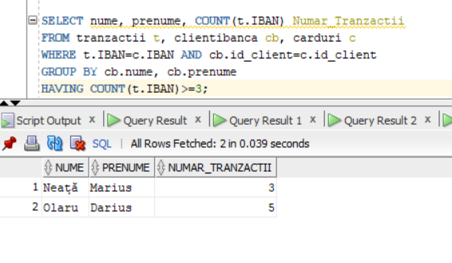
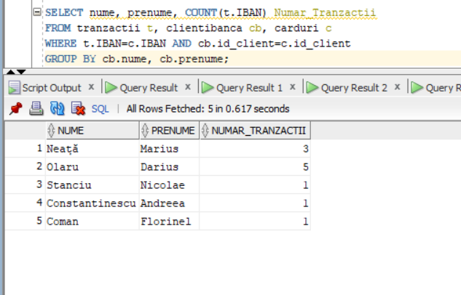

- Afișare nume, prenume, dată angajare mai puțin cei ce s-au angajat în luna martie ( 2 modalități)
  - cu operatorul !=
SELECT nume, prenume, TO_DATE(data_angajare, 'DD/MM/YYYY') data_angajare
FROM angajatibanca
WHERE EXTRACT(MONTH FROM (TO_DATE(data_angajare, 'DD/MM/YYYY')))!=03;
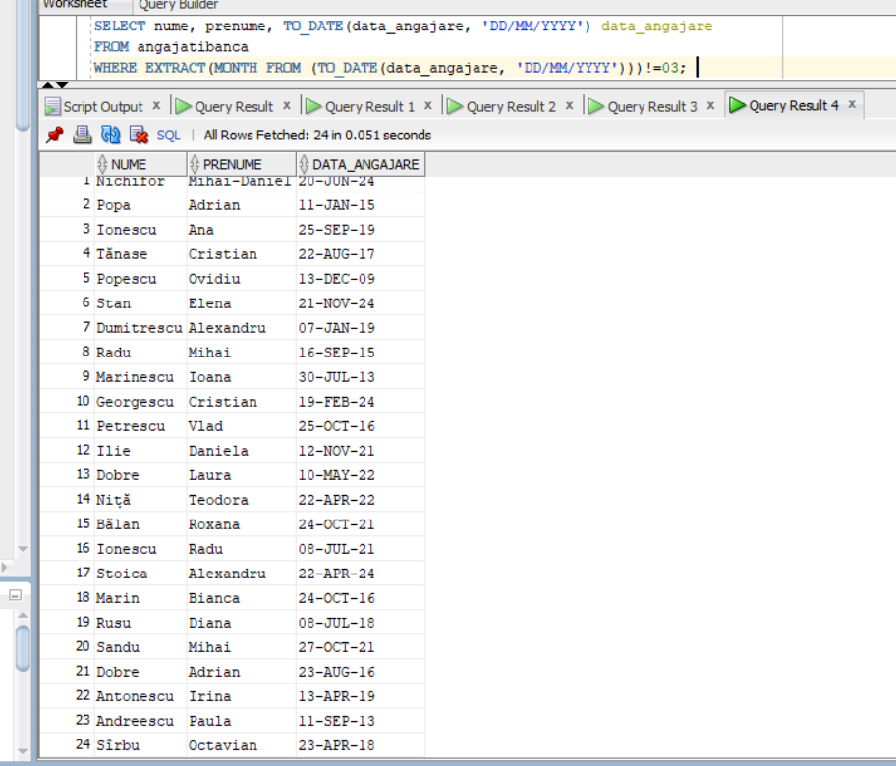

  - cu funcția MINUS
SELECT nume, prenume, TO_DATE(data_angajare, 'DD/MM/YYYY') data_angajare
FROM angajatibanca
MINUS
SELECT nume, prenume, TO_DATE(data_angajare, 'DD/MM/YYYY') data_angajare
FROM angajatibanca
WHERE EXTRACT(MONTH FROM (TO_DATE(data_angajare, 'DD/MM/YYYY')))=03;

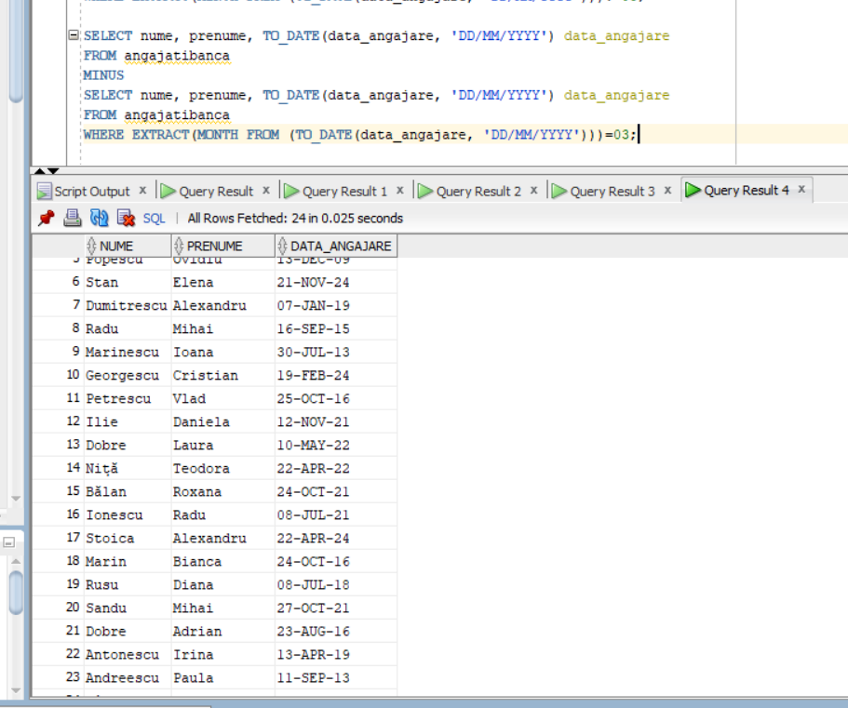

N-am reușit la varianta b) să cuprind toate înregistrările într-o captură, dar se observă același număr de rânduri afișate (24).

- Modificare comision de vechime-20%, angajații înainte de 2015, 15% înainte de 2020, 5% restul, pentru angajații ce nu dețin comision.
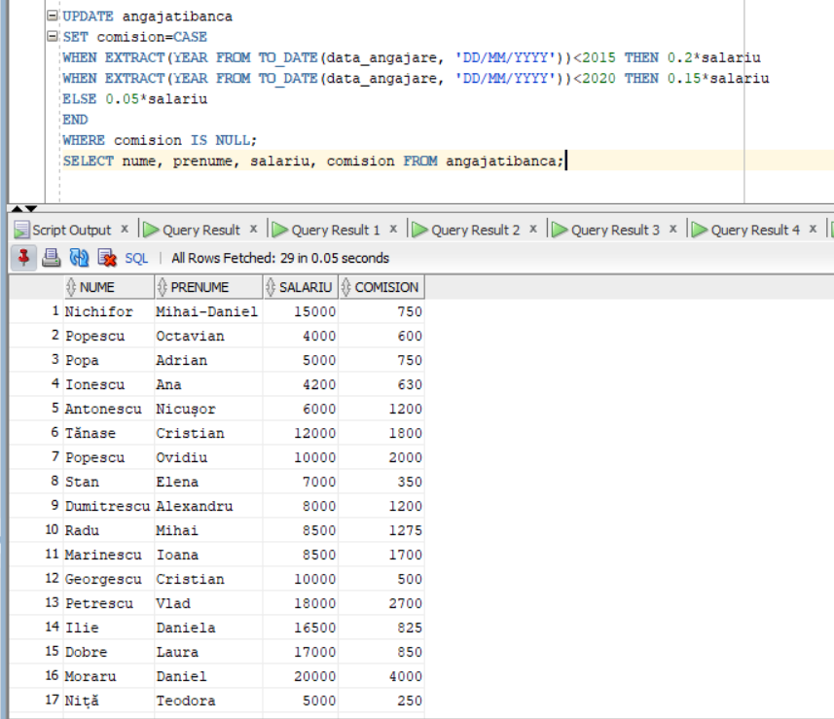
UPDATE angajatibanca
SET comision=CASE
WHEN EXTRACT(YEAR FROM TO_DATE(data_angajare, 'DD/MM/YYYY'))<2015 THEN 0.2*salariu
WHEN EXTRACT(YEAR FROM TO_DATE(data_angajare, 'DD/MM/YYYY'))<2020 THEN 0.15*salariu
ELSE 0.05*salariu
END
WHERE comision IS NULL;
- Afișare salariu maxim pentru toți angajații mai puțin pentru cei din departamentele IT și Marketing și să se ordoneze crescător.
SELECT nume_departament, MAX(salariu) Salariu_Maxim
FROM departamentbanca d, angajatibanca a
WHERE d.id_departament=a.id_departament AND nume_departament NOT IN ('Marketing', 'IT')
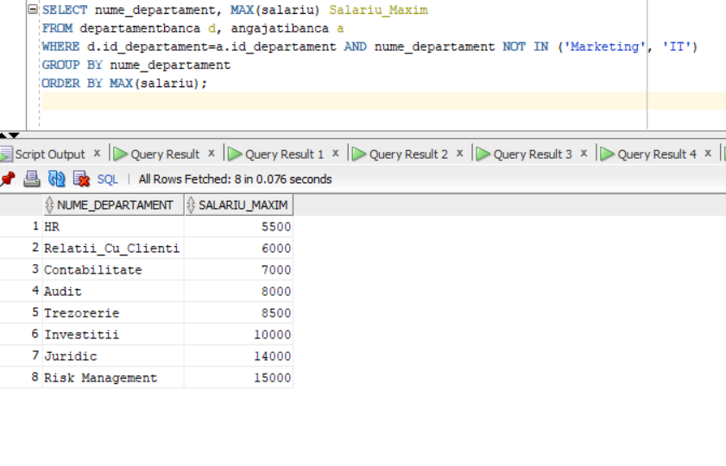
GROUP BY nume_departament
ORDER BY MAX(salariu);

- Afișare nume clienți ce au beneficiat de despăgubiri și id-ul asigurării.
SELECT nume, prenume, id_asigurare, despagubiriexistente
FROM asigurari a, clientibanca cb
WHERE a.id_client=cb.id_client AND despagubiriexistente IS NOT NULL;

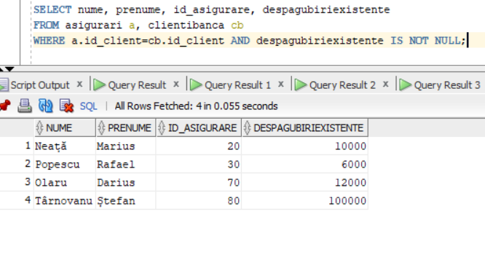

- Mărire sumă depusă pentru toți clienții cu jumătatea sumei depuse în contul cu id 111 și afișare.
UPDATE conteconomii
SET sumadepusa=sumadepusa+(SELECT sumadepusa/2 FROM conteconomii WHERE id_cont=111);
SELECT id_cont, sumadepusa
FROM conteconomii;
- Jumatate din suma depusa in contul 111
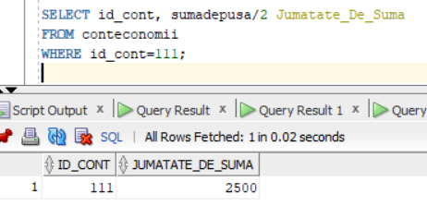

- Sumele depuse inițial
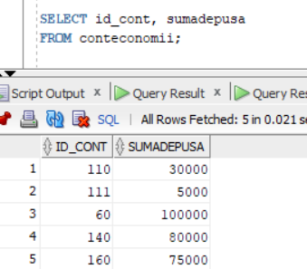

- Sumele noi depuse
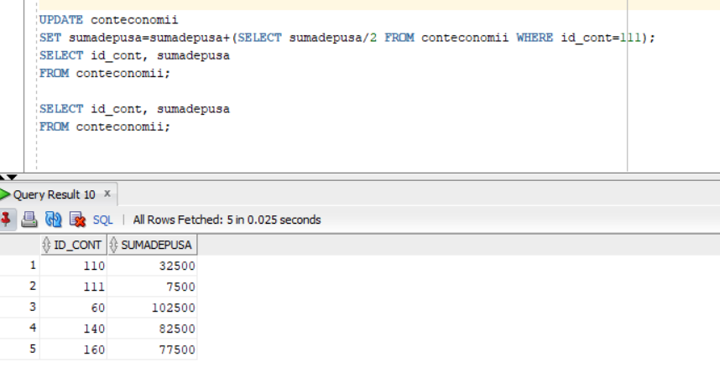

- Aplicare dobândă pentru credit-6.5% pentru suma de achitat, mai mica de 50000 și 4.5% în rest și afișare dobânzi noi alături de sumele rămase de achitat.
UPDATE credit
SET dobanda=CASE
WHEN sumaramasadeachitat<50000 THEN 6.5
ELSE 4.5
END;
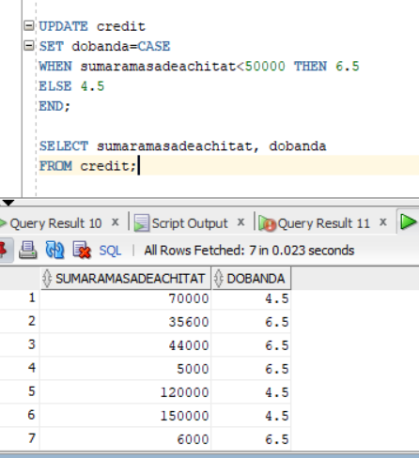

- Afișare clienți ce au efectuat tranzacții în anul 2026
SELECT nume, prenume, id_tranzactie, tip, valoare, TO_DATE(datatranzactie, 'DD/MM/YYYY') data_tranzactie
FROM tranzactii t, carduri c, clientibanca cb
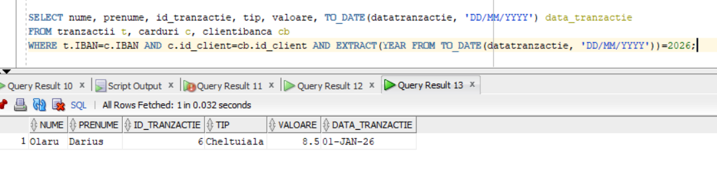
WHERE t.IBAN=c.IBAN AND c.id_client=cb.id_client AND EXTRACT(YEAR FROM TO_DATE(datatranzactie, 'DD/MM/YYYY'))=2026;
- Afișare comision pe tranzacție-0.1% din valoarea tranzacției pentru tranzacții făcute în anul 2026, 0.05% din valoarea tranzacției pentru tranzacții care nu au fost făcute în anul 2026, folosind funcția DECODE.
SELECT TO_DATE(datatranzactie, 'DD/MM/YYYY') data_tranzactie, DECODE(EXTRACT(YEAR FROM TO_DATE(datatranzactie, 'DD/MM/YYYY')), 2026, 0.1, 0.05) procent_comision,
DECODE(EXTRACT(YEAR FROM TO_DATE(datatranzactie, 'DD/MM/YYYY')), 2026, 0.1*valoare, 0.05*valoare) comision
FROM tranzactii;
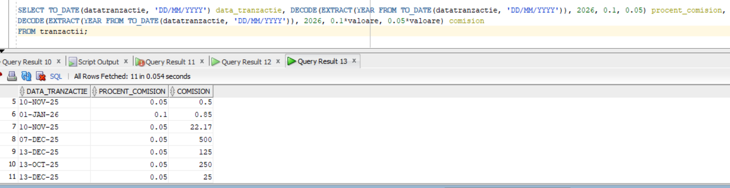

- Afișarea celor care s-au angajat în actualul deceniu (2020-2026), utilizând funcția

  - SUBSTR
SELECT nume, prenume, EXTRACT(YEAR FROM TO_DATE(data_angajare, 'DD/MM/YYYY')) An_Angajare
FROM angajatibanca
WHERE SUBSTR(EXTRACT(YEAR FROM TO_DATE(data_angajare, 'DD/MM/YYYY')),1,3)='202';
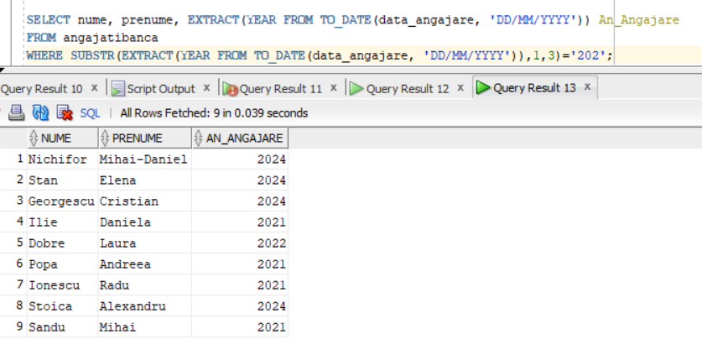

  - BETWEEN
SELECT nume, prenume, EXTRACT(YEAR FROM TO_DATE(data_angajare, 'DD/MM/YYYY')) An_Angajare
FROM angajatibanca
WHERE EXTRACT(YEAR FROM TO_DATE(data_angajare, 'DD/MM/YYYY')) BETWEEN 2020 AND 2026;
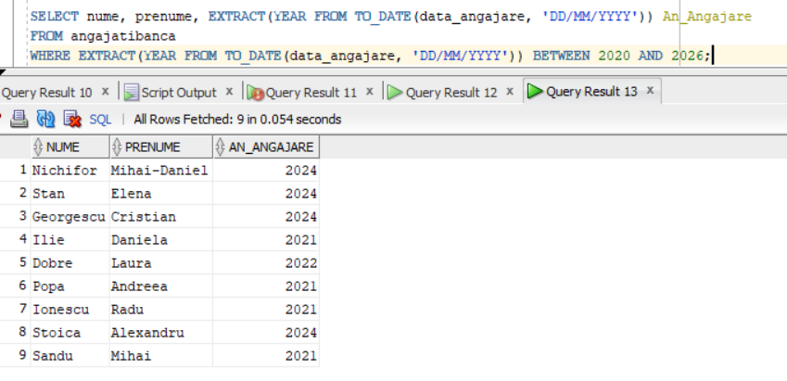

- Afișare vechimea angajaților în ani.
SELECT nume, prenume, TRUNC((SYSDATE-TO_DATE(data_angajare, 'DD/MM/YYYY'))/365) Ani_Vechime, TO_DATE(data_angajare, 'DD/MM/YYYY') data_angajare
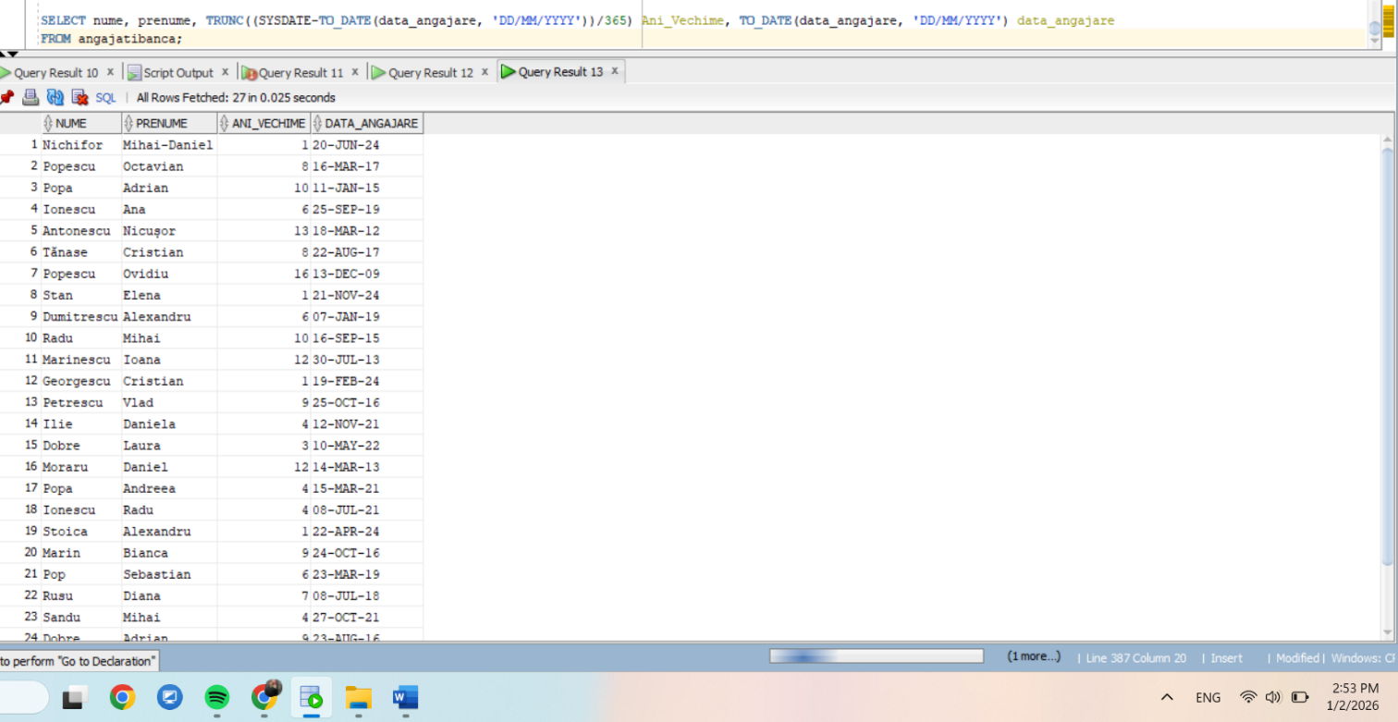
FROM angajatibanca;

- Afișarea despăgubirilor și dacă nu există despăgubiri să se afișeze 0.
SELECT id_asigurare, NVL(despagubiriexistente, 0) despagubiri_totale
FROM asigurari;
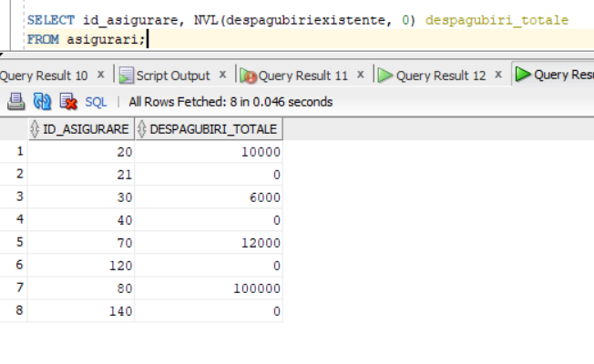

- Afișarea angajaților din departamentul Relatii_Cu_Clienti, care au salariul sub 5000 lei, cu ajutorul funcției INTERSECT
SELECT nume, prenume, salariu
FROM angajatibanca a, departamentbanca d
WHERE a.id_departament=d.id_departament AND nume_departament LIKE 'Relatii_Cu_Clienti'
INTERSECT
SELECT nume, prenume, salariu
FROM angajatibanca a, departamentbanca d
WHERE a.id_departament=d.id_departament AND salariu<5000;
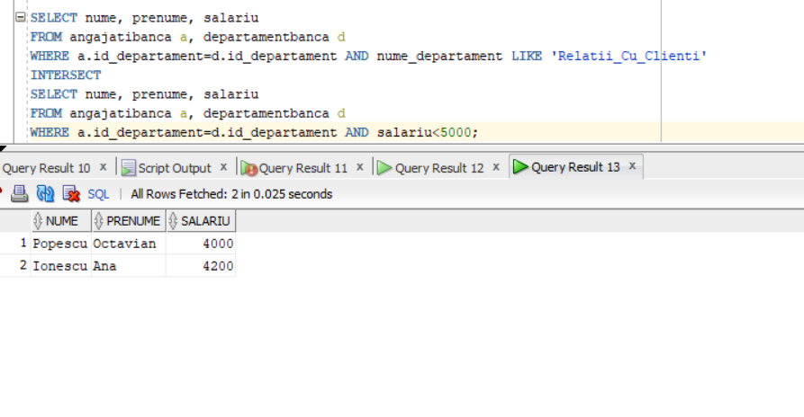
- Afișarea salariilor totale primite de angajații din departamentele 70 și 80, cu ajutorul funcției UNION.
SELECT id_departament, SUM(salariu)
FROM angajatibanca
WHERE id_departament=70
GROUP BY id_departament
UNION
SELECT id_departament, SUM(salariu)
FROM angajatibanca
WHERE id_departament=80
GROUP BY id_departament;
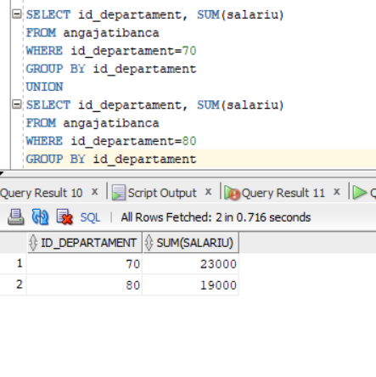

- Afișarea angajaților ce câștigă peste media salarială din companie.
SELECT nume, prenume, salariu
FROM angajatibanca
WHERE salariu>(SELECT AVG(salariu) FROM angajatibanca);

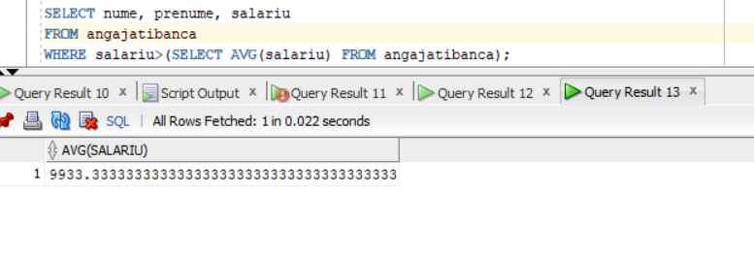
- Media Salariilor

- Angajații ce câștigă peste medie
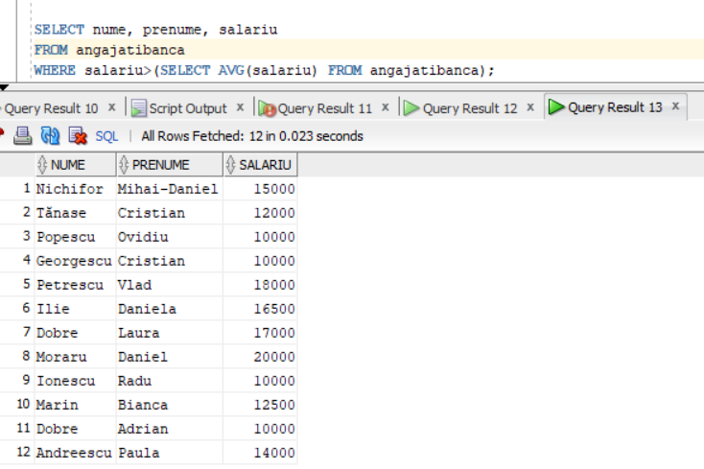

- Afișarea departamentelor ce au minim 2 salariați ce câștigă peste 10000 lei.
SELECT id_departament, COUNT(id_angajat) nr_angajati
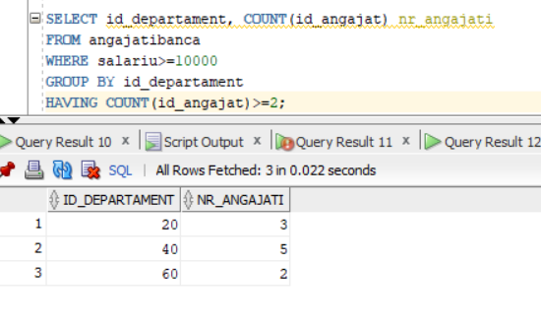
FROM angajatibanca
WHERE salariu>=10000
GROUP BY id_departament
HAVING COUNT(id_angajat)>=2;

- Să se afișeze tranzacțiile efectuate în Decembrie care au reprezentat Venit.
SELECT id_tranzactie, tip, TO_DATE(datatranzactie, 'DD/MM/YYYY') data_tranzactie
FROM tranzactii
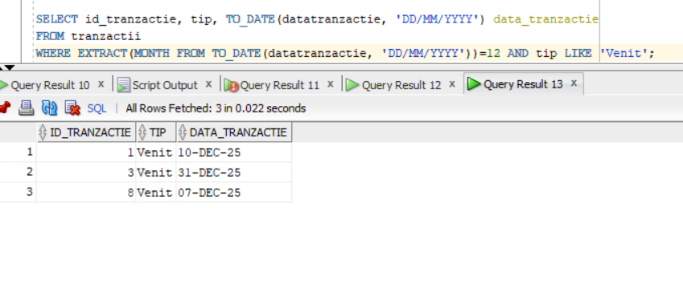
WHERE EXTRACT(MONTH FROM TO_DATE(datatranzactie, 'DD/MM/YYYY'))=12 AND tip LIKE 'Venit';

- Să se afișeze data angajării în format “MM.YYYY”
SELECT nume, prenume, TO_CHAR(TO_DATE(data_angajare, 'DD/MM/YYYY'), 'MM.YYYY') perioada_angajare
FROM angajatibanca;

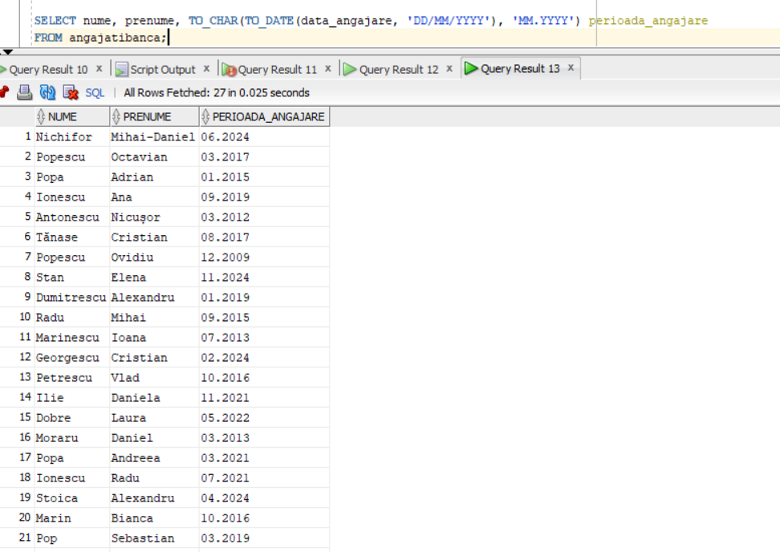

- Să se afișeze cheltuielile totale, IBAN-ul și numele clientului ce deține cardul respectiv.
SELECT t.IBAN, nume, prenume, SUM(valoare) total_cheltuieli
FROM tranzactii t, carduri c, clientibanca cb
WHERE t.IBAN=c.IBAN AND c.id_client=cb.id_client AND tip LIKE 'Cheltuiala'
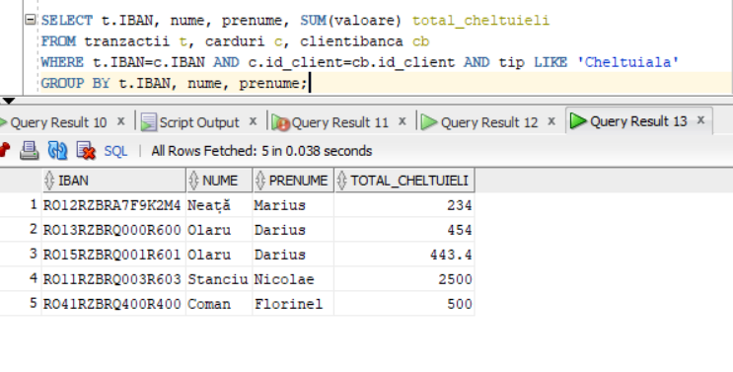
GROUP BY t.IBAN, nume, prenume
- Afișare clienți cărora le expiră cardul după 2030
SELECT TO_DATE(dataexpirare, 'DD/MM/YYYY') data_expirare, nume, prenume
FROM carduri c, clientibanca cb
WHERE c.id_client=cb.id_client AND EXTRACT(YEAR FROM TO_DATE(dataexpirare, 'DD/MM/YYYY'))>=2030;
